４月２７日刊行 
農業者向けの説明資料の定番！ メリットを分かりやすく解説！

２０１８年度版
「農業者年金」加入推進用リーフレット

30-08 Ａ4判・4頁 定価45円 送料別
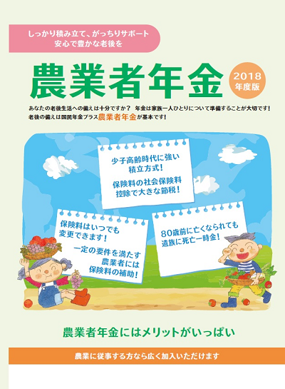
少子高齢時代を先取りした「農業者年金制度」の魅力やメリット、政策支援を受ける要件などを紹介した、加入推進用の農業者向けのリーフレットです。
― 内 容 ―
■農業者の方なら広く加入できます
・「積立方式・確定拠出型」で少子高齢時代でも安心
・保険料（月額2万円～6万7千円）は自分で選べ、いつでも変更できます
・終身年金。80歳前に亡くなられた場合は死亡一時金が遺族へ
・社会保険料控除など税制面での優遇があり、
節税になります
・一定の要件を満たす農業者には保険料の国庫
補助があります
■年金額の試算

発行 全国農業委員会ネットワーク機構 〒102-0084 東京都千代田区二番町9-8 中央労働基準協会ビル
一般社団法人 全国農業会議所 TEL.03-6910-1131 https://www.nca.or.jp/tosho/

お申し込みは 都道府県農業会議へ
 | 住所：〒
 | 名称：
 | 電話番号： （ ） |  | 担当者：
 | ｺｰﾄﾞ：30-08 | 図書名：2018年度版 「農業者年金」リーフレット（４Ｐ） |  | 部数： 部
 | ｺｰﾄﾞ： | 図書名： |  | 部数： 部
通信欄：

